**DATA FLOW DIAGRAMS**

**Level 0**

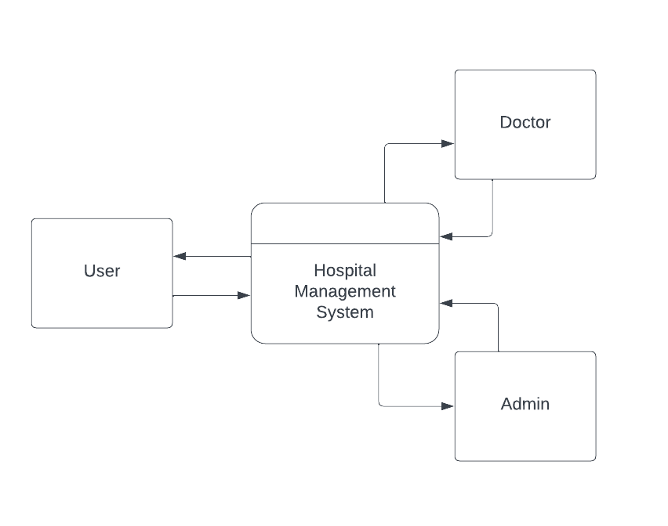

**Level 1**

